寻找后悔药

屈颖妍 [有理儿有面](javascript:void(0);)

**有理儿有面**

微信号 youli-youmian

功能介绍 你说是不是

2021-09-08[原文](https://mp.weixin.qq.com/s?__biz=Mzg3MjEyMTYyNg==&mid=2247540132&idx=2&sn=af039c242a7be68528adff09f3f6c440&chksm=cef609d1f98180c70a8a9b015636fb04f1f1a37bdd7e2ad44c3bb9c38ba102aecbecaff04fdc&scene=27#wechat_redirect&cpage=26) 发表于

收录于合集





**全文共876字，图片1张，预计阅读时间为3分钟。**

**文章发于“有理儿有面”（youli-youmian），欢迎大家在朋友圈和微信群转发。**

**公众号及其他平台转载请在后台留言。**



▼

本文作者：香港资深媒体人 屈颖妍

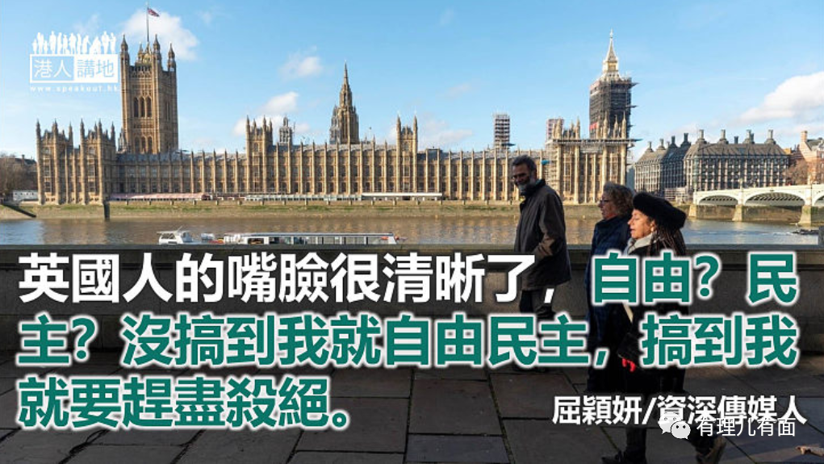

第一次看，我真的以为是假新闻，翻了几份报导，还是不敢肯定，直至上英国政府的官方网页查证，真的笑出声来，老远跑去英国呼吸自由空气的手足，竟然被他们最信任最崇拜的英国政府出卖了。

这新闻，是真的：英国政府9月6日更新了有关香港的旅游建议，指香港国安法包括分裂国家、颠覆、组织和实施恐怖活动以及与外国勾结的罪行，完全适用于香港境内及境外，包括英国，而中国当局亦可以根据法例规定拘留和审判疑犯及犯罪者。

手足们，晴天霹雳吧？在找后悔药吧？

你以为躲到英国，就可以肆无忌惮喊“香港du立”、喊“时代ge命”？甚至可以四出抹黑香港、抹黑国家，呼吁各国制裁？对不起，英国政府今日讲到明，在英国触犯香港国安法一样会被捕，并有可能被拘留、审问及遣送回内地。

跑到英国的黄人最爱说一句莫名其妙的话：“在香港，我们感到窒息！”看完英国政府的公布，岂只窒息，你们会否有种被人拔喉的感觉？

怪只怪自己玩得太大，831无端端在伦敦建个太子站，又拜祭又集会又叫嚣，还在各埠各镇搞谎言集会，这些行径只有香港政府忍你，放诸任何地方都会还以颜色。

所以，当伦敦太子站“建成”一星期，英国政府立即狠下重手，阻截同类事情发生，你估他们不怕再有爆眼女雕像在伦敦商圈竖立？自由啊，其实全世界的自由都有底线。

我想起，2013年美国中情局的斯诺登逃来香港，在美丽华酒店房间内接受英国《卫报》访问，大爆美国CIA黑幕的旧事。

当时报导一出，美国形象尽丧，华府极度震怒，枱面出动中情局、外交部跟香港政府斡旋把斯诺登引渡回国，枱底却准备了美国杀手随时杀人灭口，两路人马在香港大街小巷翻缸倒瓮，誓要找出斯诺登。

斯诺登犯的明明是美国国家安全法，但CIA却可以在香港大模厮样搜捕他。套用同一道理，如果黄人在英国勾结外国势力危害国家安全，中国一样可以追到天脚底把他们绳之于法，因为关乎国家安全，任何国家都不会有妥协余地。

英国今次修例，正是曲线警告跑到英国的黄人，别再在我土地上搞事！我随时可以把你们交到中国政府手上，至少，你们在英国犯下香港国安法，将来回港随时可被翻出来算账。

英国人的嘴脸很清晰了，自由？民主？没搞到我就自由民主，搞到我就要赶尽杀绝。

本文转自港人讲地





**关注公众号：**

**有理儿有面**

**理   性｜   揭   秘｜   探   讨**







### 精选留言

用户设置不下载评论